全国2010年7月高等教育自学考试
数据通信原理试题
课程代码：02364
一、填空题(本大题共15小题，每小题1分，共15分)
请在每小题的空格中填上正确答案。错填、不填均无分。
1.远程批量处理系统是从远程终端向______投入作业，获得处理结果。
2.数据电路终接设备实际上是数据电路和______的接口设备。
3.TDM分为______和比特交织的TDM。
4.平稳随机过程的自相关函数和______互为傅里叶变换。
5.眼图上、下横区中较高的高度代表最佳取样时刻的______。
6.当最小码距d₀=4时，若只用于纠错，则能纠出______位错码。
7.用双极性不归零码对载波进行相乘的调制，就能达到抑制______的目的。
8.采用格雷编码，在比特率和发送平均功率相同条件下，2PSK和4PSK的比特错误率______。
9.一条虚电路是由若干段______联结起来的。
10.在恒比码中，每个码组中含“1”和含“0”数目的______是恒定的。
11.平衡电路的每个信号均用两根导线，构成各自的______。
12.HDLC是靠变化一帧中的______段比特图形来实施对链路的各种控制。
13.报文交换适用于公众电报和______业务。
14.如果通信对方经常是固定不变的，则可采用所谓的______虚电路方式。
15.网络层是以______为单位向链路层传送信息的。

二、画图题(本大题共6小题，每小题3分，共18分)
16．题16图是两个终端通过分组交换网相连接的示意图，请填充图中空缺的内容。
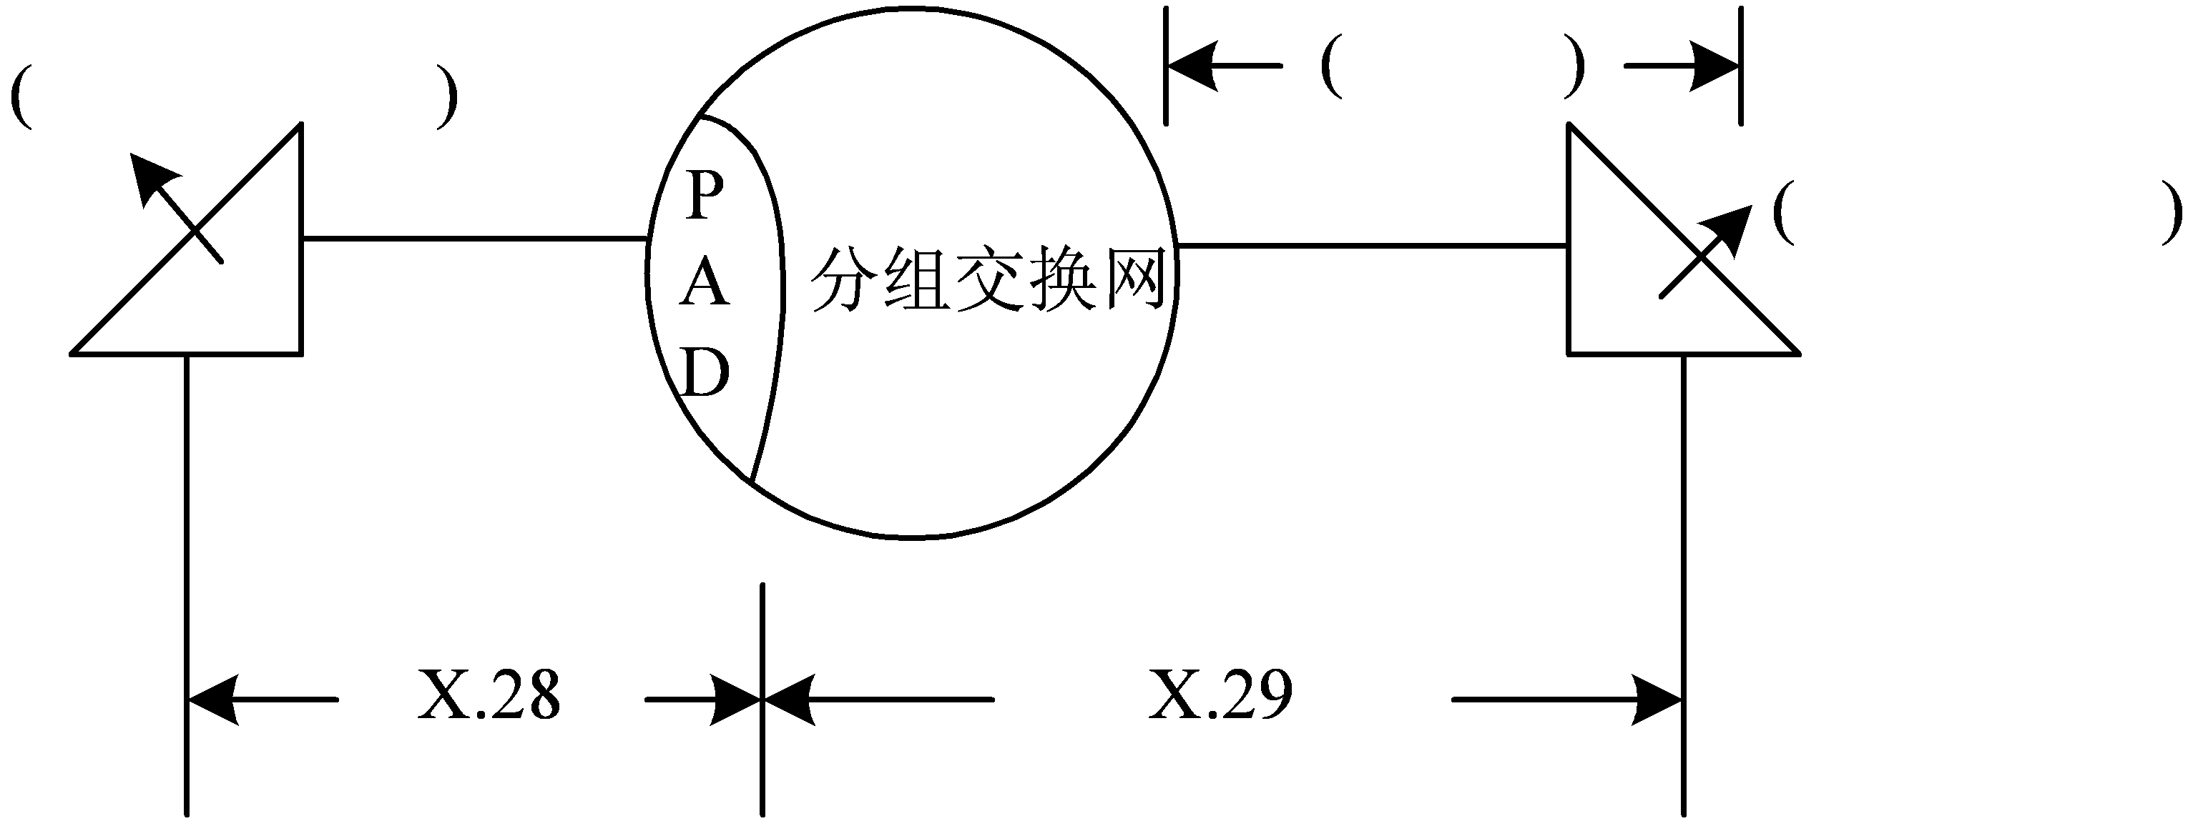
题16图
17.题17图为DTE_{A}向DTE_{B}发出请求释放虚电路的过程，请在括号中填上适当的分组名称。
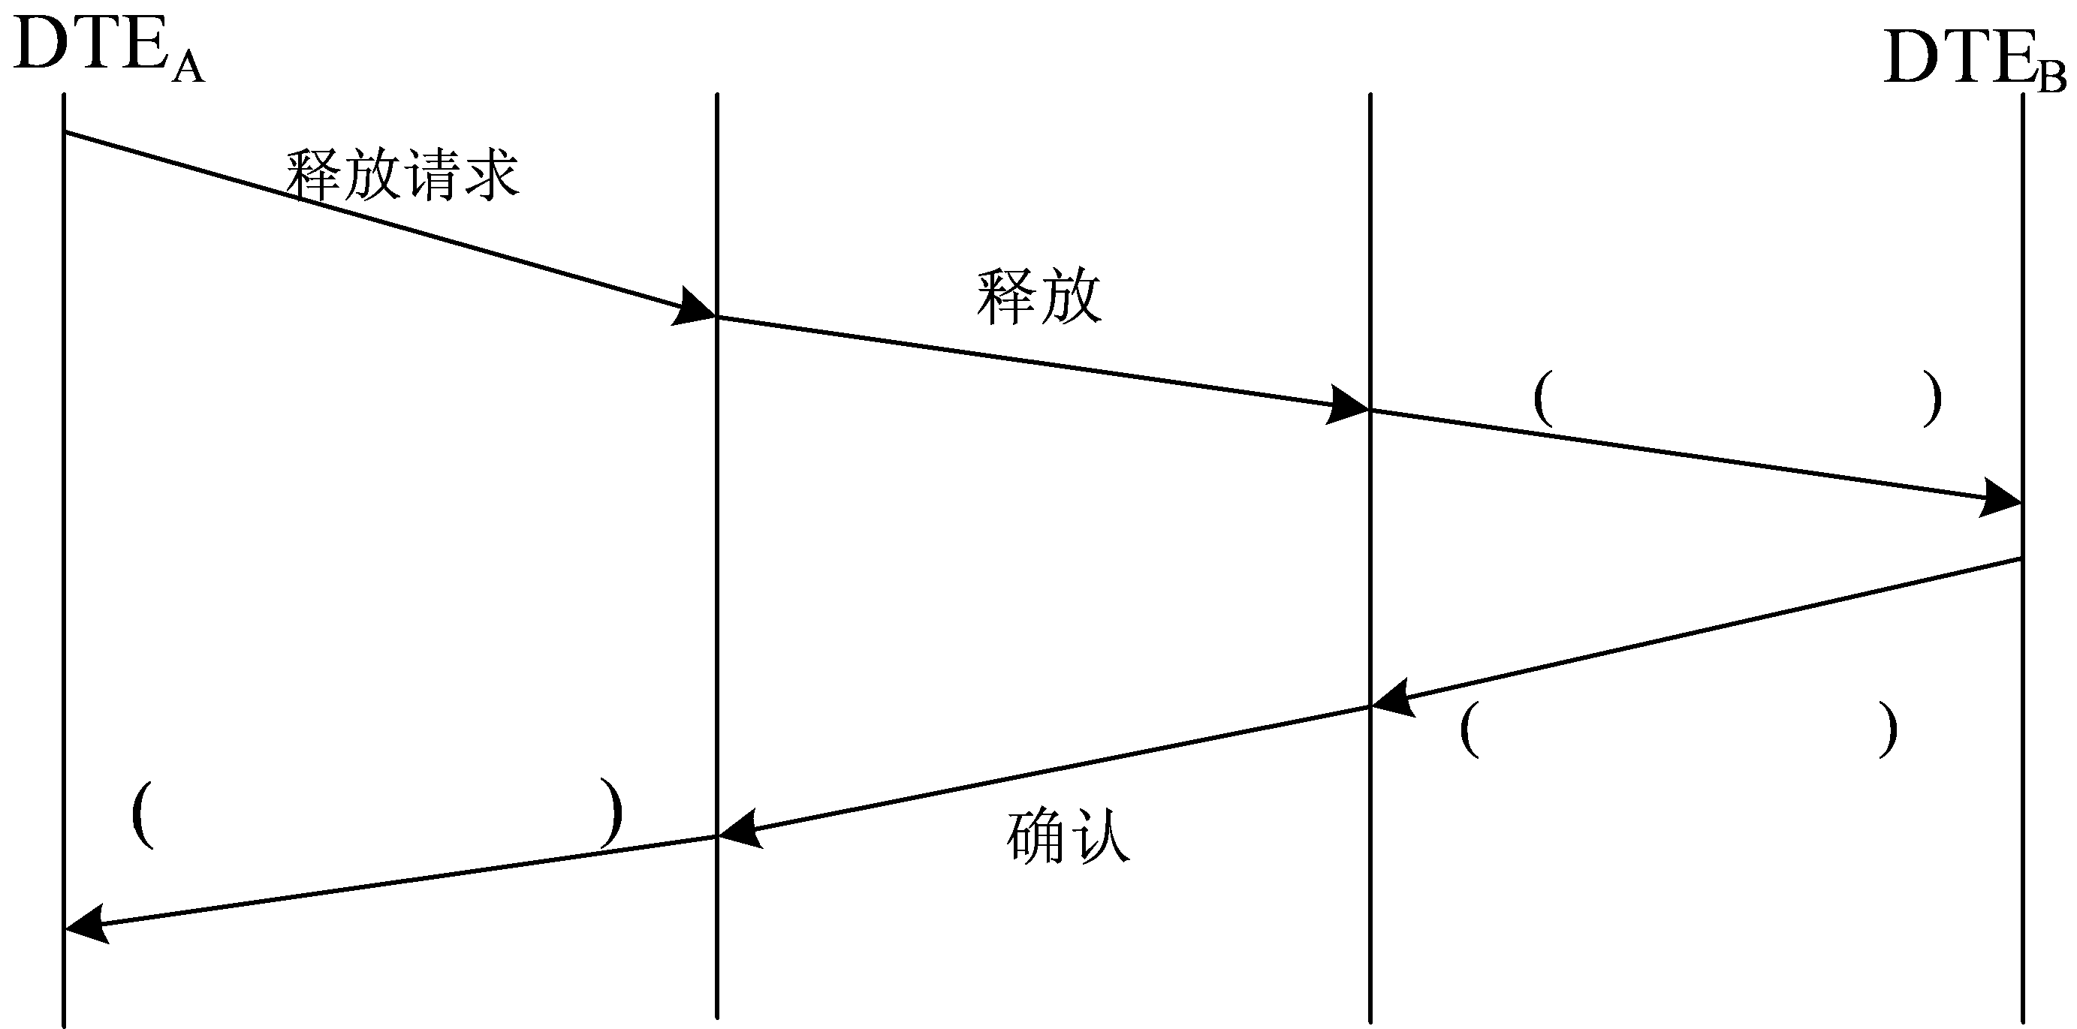
题17图
18.请把题18图中频带传输基本结构图中的空缺处填充完整。
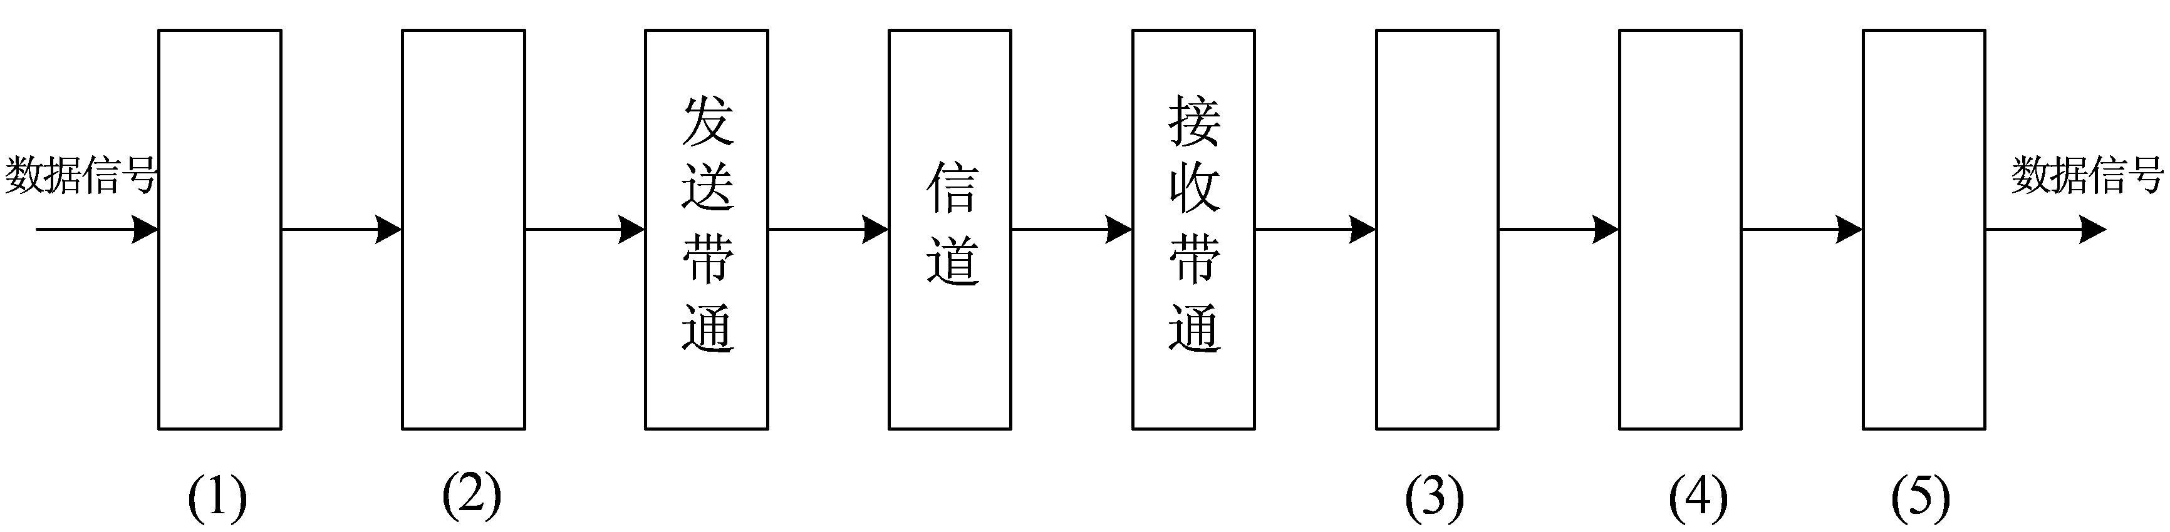
题18图
19.已知A、B两路采用2电平基带信号的矢量图如题19-1图所示，请在题19-2图中画出对应的4QAM的星座图，并在图上标注AB码元的4种0和1的组合。
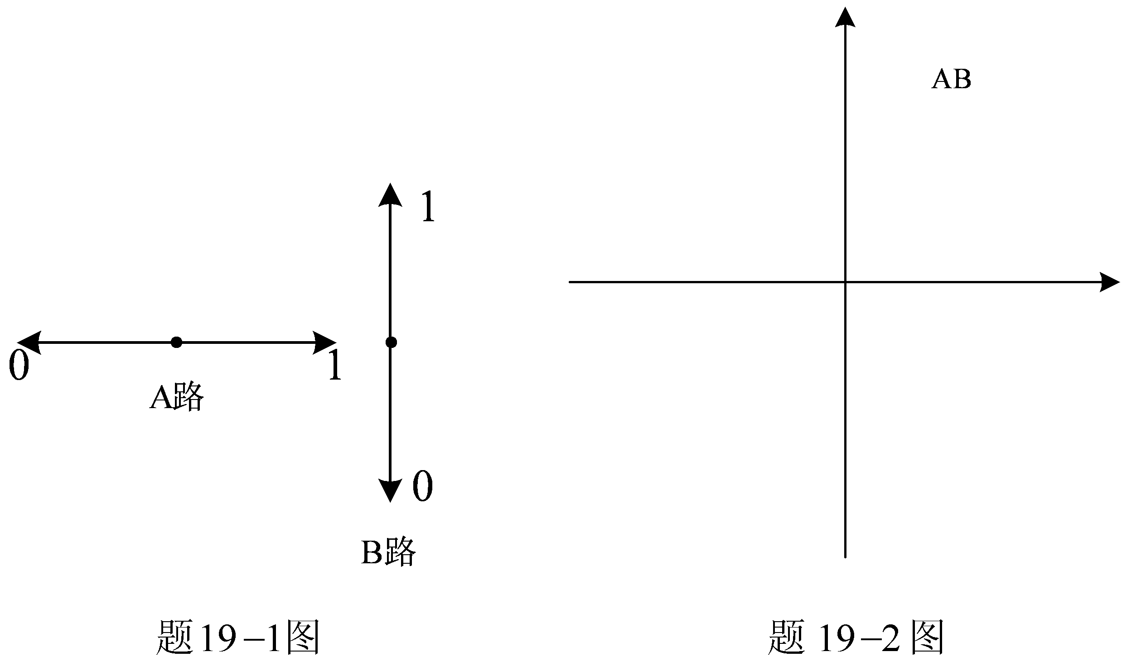

20.当采用面向字符的数据传输控制规程时，若因电文的正文较长，而被分成2个分组。请画出标题不分组而正文分组的信息电文基本格式。
21.试画出限幅鉴频非相干解调器的原理图。

三、简答题(本大题共8小题，每小题3分，共24分)
22.简述存储—转发交换的过程。
23.简述扰乱器的作用。
24.若一个方阵码中的码元错误情况如题24图所示，请问能否检测出来？
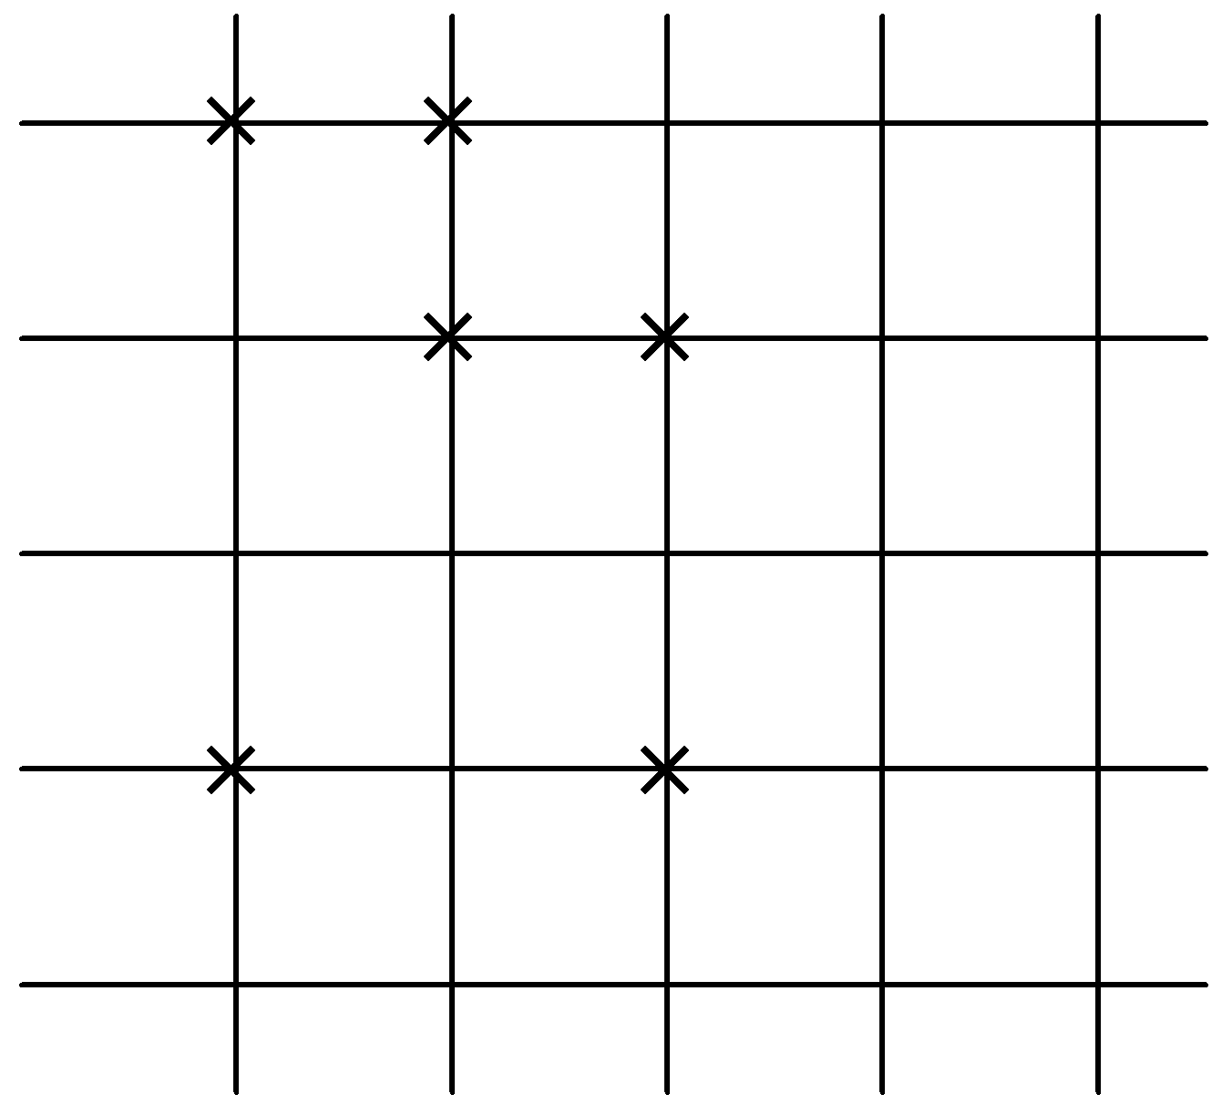
题24图
25.选择数字调制方式要考虑的主要因素有哪些？
26.简述群计数码检测错误的能力。
27.简述自适应路由选择算法所依据的参数的特征。
28.一般来说，确定路由选择算法的要求有哪些？
29.简述呼叫请求分组传输时延的概念。

四、填表题(本大题共4小题，每小题4分，共16分)
30.若一个基带形成滤波器幅频特性如题30图所示，采用4电平传输，符合奈氏第一准则，请按照要求填写题30表。
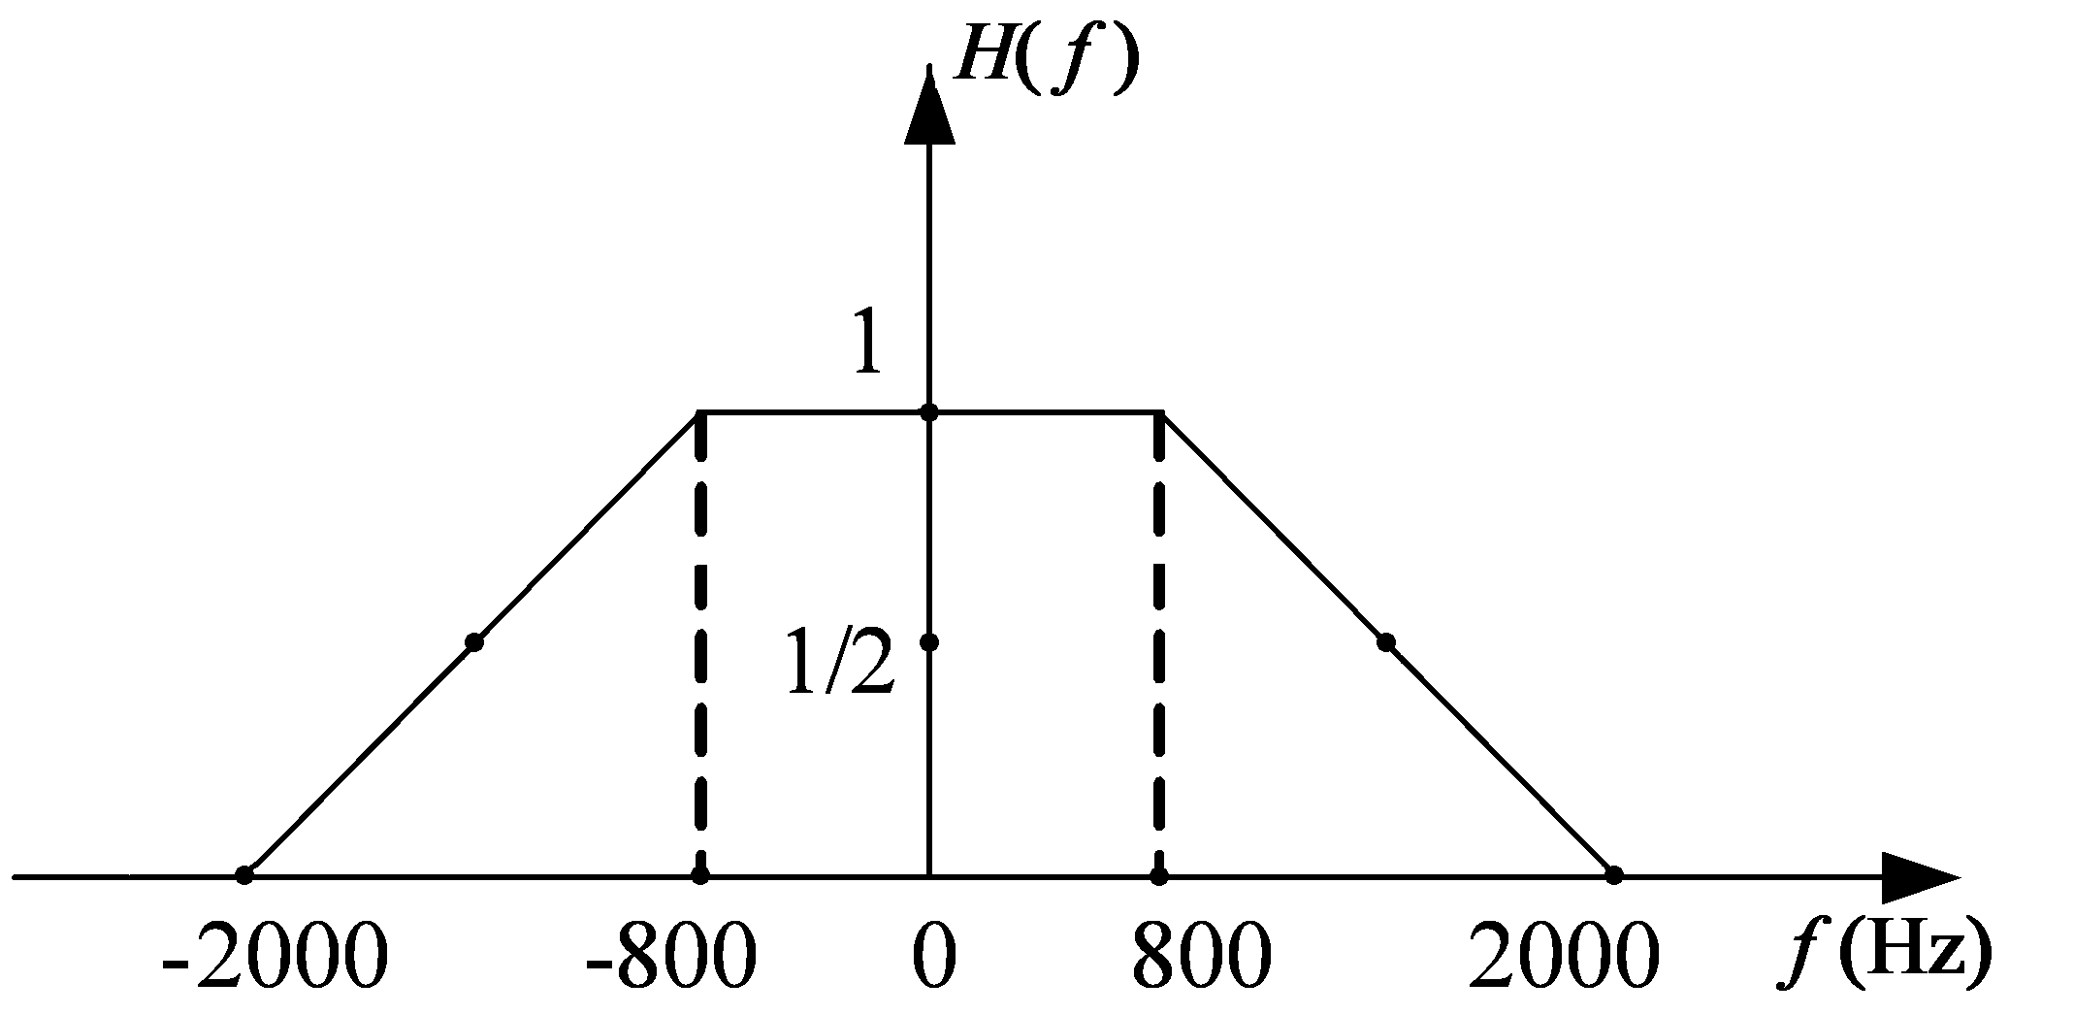
题30图
题30表
 | 滚降系数 | 调制速率  （Bd） | 总的传信率  （bit/s） | 频带利用率  （bit/(s·Hz)）
数值
31.根据题31图所示的网络结构，填写题31表中的空缺最小权数，路由选择采用最小权数标记算法。
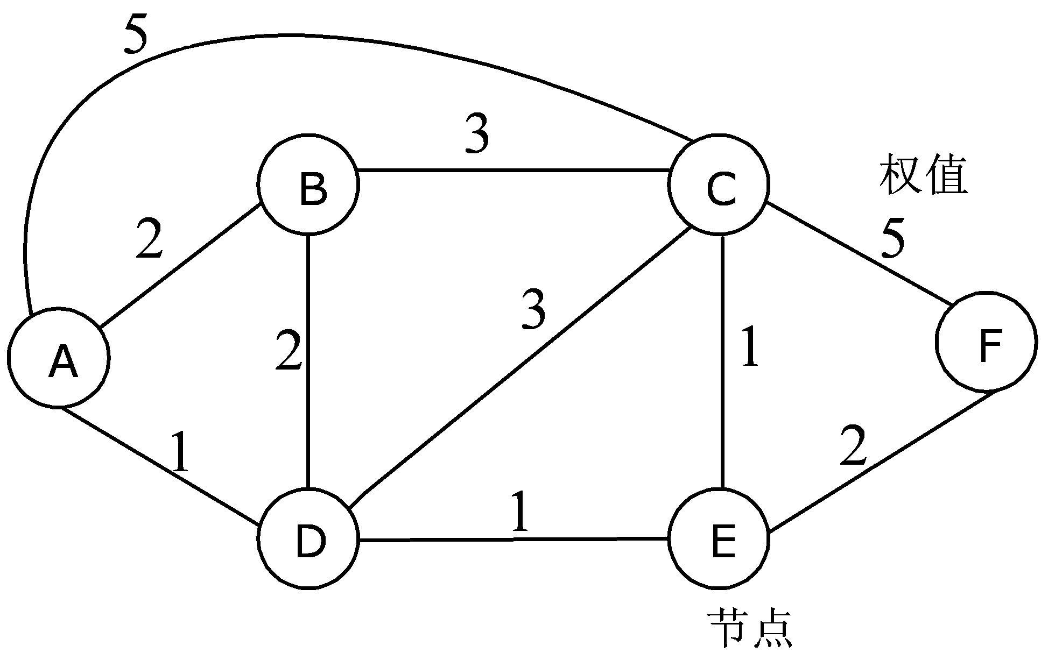
题31图
题31表
源  节  点  最  小  权  数  目  的  节  点 | A | B | C | D | E | F
A | 0 | 2 |  | 1
B | 2 | 0 | 3 | 2 |  | 5
C |  | 3 | 0 | 2 | 1 | 3
D | 1 | 2 | 2 | 0 | 1 | 3
E |  |  | 1 | 1 | 0 | 2
F |  | 5 | 3 | 3 | 2 | 0
32.请在题32表中比较基本型传输控制规程和HDLC规程各自的特点。
题32表
对比的方面 | 基本型传输控制规程 | HDLC规程
传输的基本单位
传输效率
可靠性
传输透明性
33.一个4DPSK系统，调制方式如题33图所示。设已调载波初始相位为Q＝0，试求题33表中已调载波相位Q对应的双比特码元。
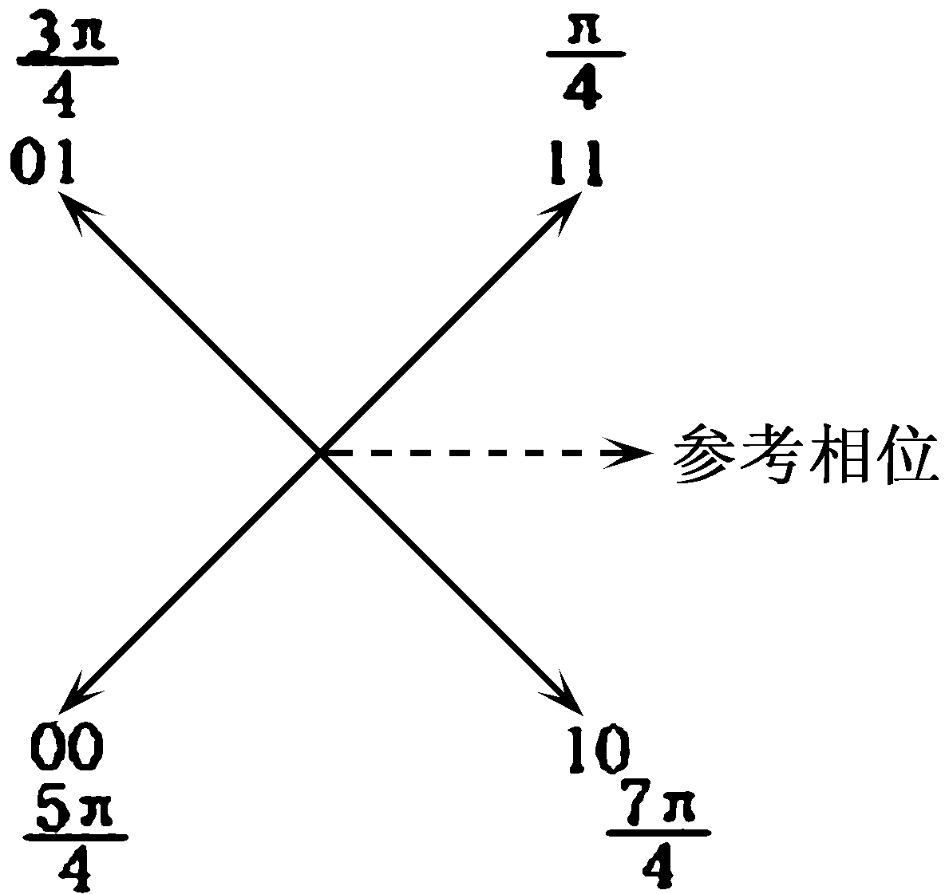
题33图
题33表
载波相位Q  （初始Q＝0） | $$\frac{7π}{4}$$ | 0 | $$\frac{5π}{4}$$ | $$\frac{π}{2}$$ | $$\frac{5π}{4}$$ | $$π$$ | $$\frac{5π}{4}$$ | 0
数据码元序列

五、计算题(本大题共5小题，第34~37小题每小题5分，第38小题7分，共27分)
写出下列每小题的计算过程，否则只给结果分。
34.在9600bit/s的线路上，进行一小时的连续传输，测试结果为有150比特的差错，问该数据通信系统的误码率是多少？
35.设随机过程ξ(t)=Acos(ω_{c}t+θ)，其中θ是在（0，2π）内均匀分布的随机变量。试求它的自相关函数。
36.一个相位不连续的600bit/s的2FSK系统，f₁=1300Hz，f₀=1700Hz，试求该系统所占用的带宽约为多少？
37.一个分组交换机的吞吐量为4800bit/s，假设每秒有一个分组到达，且分组的总长度为120个字节，试求整个交换过程的延迟时间为多少？
38.一理想基带传输系统，若四电平传输时奈氏频带内的信噪比为20dB，求该系统的传输误码率？
提示：当X=4.37时，Q(X)=5.90×10⁻⁶ 当X=4.47时，Q(X)=3.90×10⁻⁶
$\sqrt{3}$=1.732，$\sqrt{5}$=2.235, P_{e}=2(1-$\frac{1}{L}$)Q［($\frac{3}{L^{2}−1}$·$\frac{P_{S}}{N}$)^{1/2}］

